3 РАЗРАБОТКА ПРИЛОЖЕНИЯ
3.3 Разработка базы данных
Таблица – Сводка о таблицах в базе данных
Название | Схема | Описание | К-во столбцов
__MigrationHistory | dbo |  | 4
Criteria | dbo | Таблица, в которой хранятся критерии | 2
ExerciseCriterias | dbo | Таблица, которая определяет связь упражнения с критерием | 4
Exercises | dbo | Таблица, в которой хранятся упражнения | 5
ProfessionCriterias | dbo |  | 4
Professions | dbo | Таблица, в которой хранятся профессии | 3
Roles | dbo | Таблица, в которой определены существующие роли | 3
Settings | dbo | Таблица с персональными настройками пользователя для приложения | 2
TrainingTimes | dbo | Таблица, в которой определено предпочтительное время перерыва для пользователя | 3
UserClaims | dbo | Таблица с характеристиками пользователя | 4
UserExercises | dbo | Упражнения, которые сгенерированы для определенного пользователя и определенной его тренировки | 4
UserLogins | dbo | Таблица, которая определяет связи пользователя с определенным внешним провайдером аутентификации | 3
UserRoles | dbo | Роли пользователя | 2
Users | dbo | Таблица пользователей | 13
UserTrainings | dbo | Таблица тренировок пользователя | 4

Таблица – Описание таблицы __MigrationHistory
Название | Описание | Тип данных | Максимальная длина | Может быть null
MigrationId | Идентификатор миграции | nvarchar | 150
ContextKey | Ключ контекста Entity Framework | nvarchar | 300
Model | Hash-код модели | varbinary | 2147483647
ProductVersion | Версия продукта | nvarchar | 32

Таблица – Описание таблицы Criteria
Название | Описание | Тип данных | Максимальная длина | Может быть null
Id | Идентификатор критерия | int | 4
Name | Название критерия | nvarchar | 1073741823 | Да

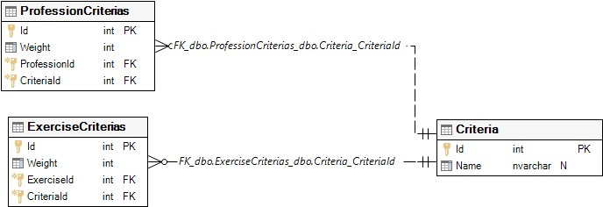
Рисунок – Модель данных в отношении таблицы Criteria
Таблица – Описание таблицы ExerciseCriterias
Название | Описание | Тип данных | Максимальная длина | Может быть null
Id | Идентификатор | int | 4
Weight | Вес отношения | int | 4
ExerciseId | Идентификатор упражнения | int | 4
CriteriaId | Идентификатор критерия | int | 4

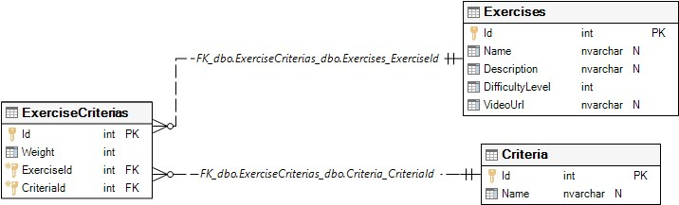
Рисунок – Модель данных в отношении таблицы ExerciseCriterias
Таблица – Описание таблицы Exercises
Название | Описание | Тип данных | Максимальная длина | Может быть null
Id | Идентификатор | int | 4
Name | Название упражнения | nvarchar | 1073741823 | Да
Description | Описание упражнения | nvarchar | 1073741823 | Да
DifficultyLevel | Сложность упражнения. Значения: 0 - Легкое. 1 - Средней сложности. 2 - Тяжелое | int | 4
VideoUrl | Ссылка на видео | nvarchar | 1073741823 | Да

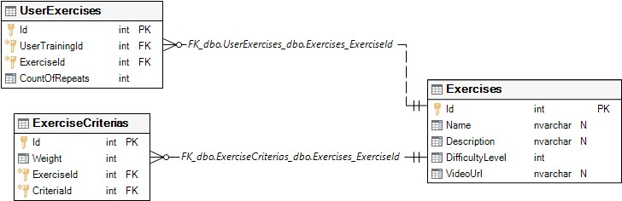
Рисунок – Модель данных таблицы Exercises

Таблица – Описание таблицы ProfessionCriterias
Название | Описание | Тип данных | Максимальная длина | Может быть null
Id | Идентификатор отношения | int | 4
Weight | Вес отношения | int | 4
ProfessionId | Идентификатор профессии | int | 4
CriteriaId | Идентификатор критерия | int | 4

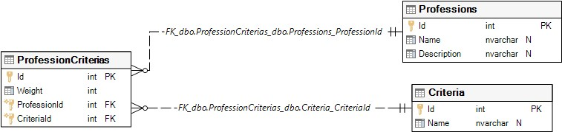
Рисунок – Модель данных таблицы ProfessionCriterias

Талица – Описание таблицы Professions
Название | Описание | Тип данных | Максимальная длина | Может быть null
Id |  | int | 4
Name | Название профессии | nvarchar | 1073741823 | Да
Description | Описание профессии | nvarchar | 1073741823 | Да

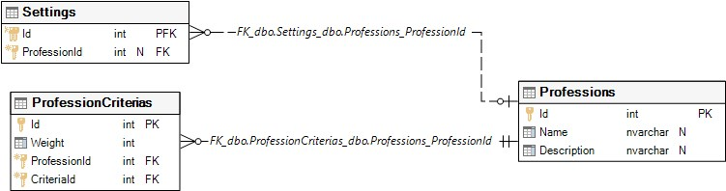 Рисунок – Модель данных таблицы Professions

Таблица – Описание таблицы Roles
Название | Описание | Тип данных | Максимальная длина | Может быть null
Id | Идентификатор роли | int | 4
CreatedUtc | Дата и время создания роли | datetime | 8
Name | Название роли | nvarchar | 256

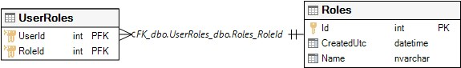
Рисунок – Модель данных таблицы Roles
Таблица – Описание таблицы Settings
Название | Описание | Тип данных | Максимальная длина | Может быть null
Id | Идентификатор настройки. Совпадает с идентификатором пользователя | int | 4
ProfessionId | Идентификатор профессии. Настройка может существовать без профессии. Предполагается программное управление наличием професии | int | 4 | Да

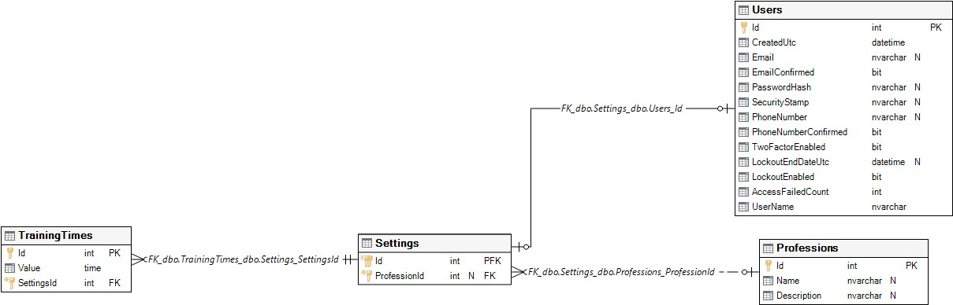

Рисунок – Модель данных таблицы Settings
Таблица – описание таблицы TrainingTimes
Название | Описание | Тип данных | Максимальная длина | Может быть null
Id | Идентификатор предустановленного времени | int | 4
Value | Значение времени | time | 5
SettingsId | Идентификатор настройки, к которой относится это время | int | 4

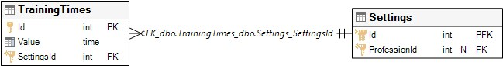
Рисунок – Модель данных таблицы TrainingTimes
Таблица – Описание таблицы UserClaims
Название | Описание | Тип данных | Максимальная длина | Может быть null
Id | Идентификатор характеристики | int | 4
UserId | Идентификатор пользователя | int | 4
ClaimType | Тип характеристики. Например, роль, возраст и тд. | nvarchar | 1073741823 | Да
ClaimValue | Значение характеристики | nvarchar | 1073741823 | Да

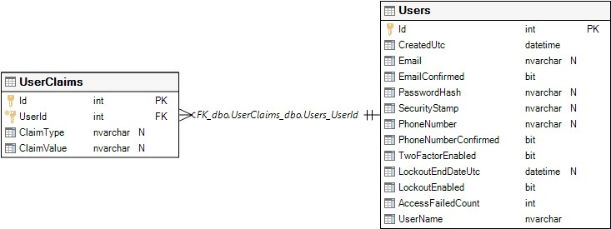
Рисунок – Модель данных таблицы UserClaims

Таблица – Описание таблицы UserExercises
Название | Описание | Тип данных | Максимальная длина | Может быть null
Id | Идентификатор пользовательского упражнения | int | 4
UserTrainingId | Идентификатор тренировки | int | 4
ExerciseId | Идентификатор упражнения | int | 4
CountOfRepeats | Число повторений упражнения | int | 4

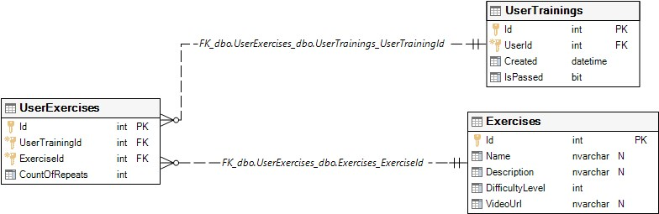
Рисунок – Модель данных таблицы UserExercises
Таблица – Описание таблицы UserLogins
Название | Описание | Тип данных | Максимальная длина | Может быть null
LoginProvider | Определяет логин во вшеншем сервисе | nvarchar | 128
ProviderKey | Определяет ключ внешнего сервиса | nvarchar | 128
UserId | Идентификатор пользователя | int | 4

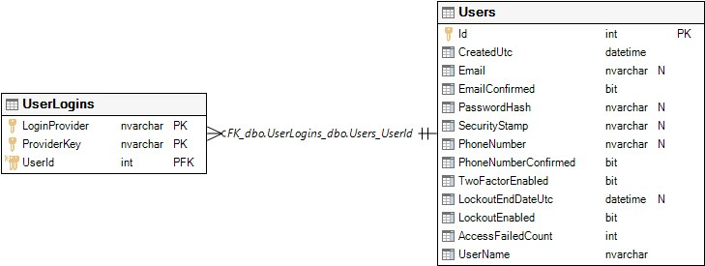
Рисунок – Модель данных таблицы UserLogins
Таблица – Описание таблицы UserRoles
Название | Описание | Тип данных | Максимальная длина | Может быть null
UserId | Идентификатор пользователя | int | 4
RoleId | Идентификатор роли | int | 4

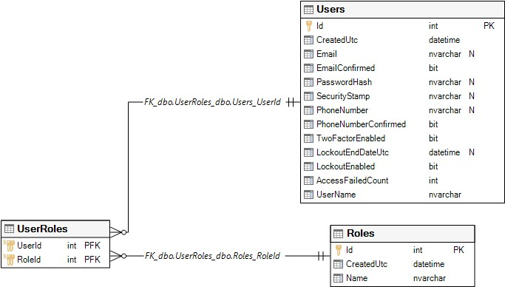
Рисунок – Модель данных таблицы UserRoles
Таблица – Описание таблицы Users
Название | Описание | Тип данных | Максимальная длина | Может быть null
Id | Идентификатор пользователя | int | 4
CreatedUtc |  | datetime | 8
Email |  | nvarchar | 256 | Да
EmailConfirmed |  | bit | 1
PasswordHash | Хеш пороля пользователя | nvarchar | 1073741823 | Да
SecurityStamp |  | nvarchar | 1073741823 | Да
PhoneNumber |  | nvarchar | 1073741823 | Да
PhoneNumberConfirmed |  | bit | 1
TwoFactorEnabled |  | bit | 1
LockoutEndDateUtc |  | datetime | 8 | Да
LockoutEnabled |  | bit | 1
AccessFailedCount |  | int | 4
UserName | Имя пользователя | nvarchar | 256

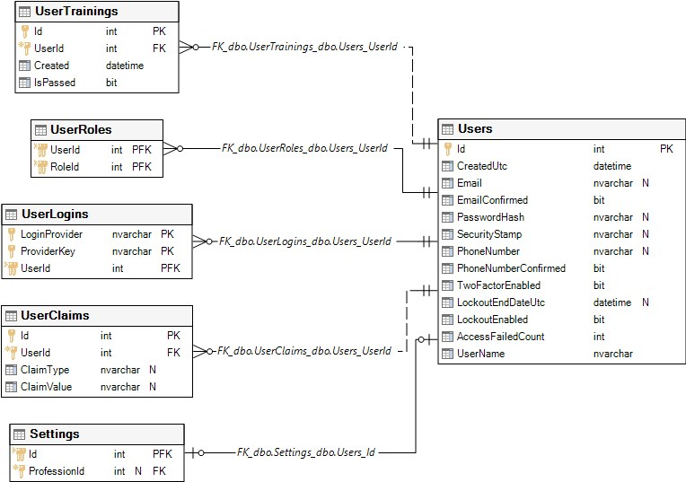
Рисунок – Модель данных таблицы Users
Таблица – Описание таблицы UserTrainings
Название | Описание | Тип данных | Максимальная длина | Может быть null
Id | Идентификатор тренировки | int | 4
UserId | Идентификатор пользователя | int | 4
Created | Время создания тренировки | datetime | 8
IsPassed | Определяет, пройдена тренировка или нет | bit | 1

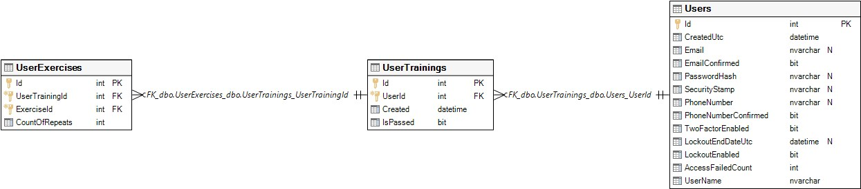
Рисунок – Модель данных таблицы UserTrainings

